Spis treści
Sekcja head: 2
Meta: 2
Sekcja body: 4
Hierarchia model drzewa 5
Hierarchia model dom 5
Nagłówki: 6
Akapity: 7
Formatowanie — pogrubienie i kursywa 7
Adres mail: 7
Cytat: 7
Tekst przekreślony: 8
Cytaty: 8
Tekst preformatowany: 8
Pozioma linia: 8
Listy 8
Ukrywanie treści tekstu 9
Adres 10
Span edycja tekstu. 10
Dodajemy czcionki 11
Ikona favicon 13
Umieszczenie filmu z yt na stronie 14
Umieszczenie innej strony na naszej witrynie 15
Google analiticks 15
Progress. 15
Sprawdzenie funkcjonalność. 15
Polyfill. 16
Walidacja kodu HTML. 16

<!DOCTYPE html><!--informacja że jest to dokument typu html-->
<html lang=”pl”><!--info że strona jest napisana w języku polskim-->
<head></head>
<body></body>
</html>

Sekcja head:

Meta:
<meta name=”viewport” content=”width=device-width, initial-scale=1.0”><!-- określenie sposobu wyświetlania naszej strony na urządzeniach mobilnych należy używać gdy strona jest zaprojektowana responsywnie,-→ pod różne wielkości przeglądarek-->
<meta name="author" content="Darek Soborski"><!--info o autorze strony-->
<meta name="robots" content="index, follow"><!--info dla botów o zgodzie na indeksowanie-->
<meta charset="UTF-8"><!--polskie znaki-->
<title>lekcje udemy</title>
<!--nazwa strony poniżej zaleca się wpisać jej opis i słowa kluczowe-->
<meta name="description" content="Lekcja udemy oraz lekcje z udemy">
<!--krótki opis strony-->
<meta name="keywords" content="lekcje udemy, programowanie, html, nauka">
<!--słowa kluczowe-->
<meta name="keywords" content="bartosz danowski, kurs css, kurs html, kurs css2, nagrywanie płyt, nagrywanie plyt, instalacja windows, nero, literatura informatyczna" />
Atrybut name wartość ”keywords” (słowa kluczowe oddzielone przecinkami) pomagają przy wyszukiwaniu i indeksacji stron internetowych.

<meta name="description" content="Bartosz Danowski — strona domowa, znajdziesz
tutaj informacje o autorze, książkach, artykułach i uzupełnienia do wydanych już książek." />
Atrybut name wartość description, krótka informacja o stronie
<meta name="author" content="Bartosz Danowski" />
informacje o autorze strony
<meta name="copyright" content="Bartosz Danowski" />
informacje o prawach autorskich
<meta name="generator" content="PSPad editor, www.pspad.com" />
informacje o narzędziach użytych do napisania naszej strony.
<meta name="language" content="pl" />
informacja o języku w jakim została wykonana strona
<meta http-equiv=" " content=" " />
informacja o nagłówku http
<meta http-equiv="refresh" content="x" />
spowoduje automatyczne odświeżanie dokumentu co x sekund.
<meta http-equiv="refresh" content="x; url=http://www.adres.pl" />
Spowoduje ono automatyczne przeniesienie odwiedzającego po upływie x sekund pod nowy adres zadeklarowany w sekcji url .
<meta http-equiv="reply-to" content="adres e-mail autora" />
definiuje adres autora witryny,
<meta http-equiv="creation-date" content="data wykonania" />
określa, kiedy nasza strona została wykonana.

Sekcja body:
<body>
<header>
<img src="logo.jpg" alt="logo naszej strony, firmy"/>
<h2>Blog żeglarski</h2>
</header>
<nav>
<div>
</div>
<ul>
<li>Strona główna</li>
<li>Jakaś podstrona</li>
<li>kontakt</li>
</ul>
</nav>
<article>
<p>treść artykułu</p>
</article>
<footer>
<p>Treść stopki strony</p>
</footer>
</body>

Hierarchia model drzewa
body

footer
article
nav
header
img
h2
div
ul
p
p
span
span
li
li
li

Hierarchia model dom
body
header
h2
span

body
nav
ul
li
body
article
p

body
nav
p

- <header></header> — pomiędzy znacznikami powinna być zamieszcza część strony, która ma charakter nagłówka i rozpoczyna Twoją stronę.
-  <nav></nav> — pomiędzy znacznikami powinny być zamieszczone elementy odpowiedzialne za menu nawigacyjne witryny.
-  <section></section> — pomiędzy znacznikami zamieszczamy zawartość głównej części witryny.
-  <aside></aside> — pomiędzy znacznikami powinna być zamieszczona część strony, która jest elementem uzupełniającym główną strukturę strony.
-  <article></article> — pomiędzy znacznikami zamieszczamy zestaw elementów tworzących spójny artykuł (np. nagłówek i blok tekstu).
-  <footer></footer> — pomiędzy znacznikami powinna być zamieszczona część strony, która ma charakter stopki i zamyka Twoją stronę.
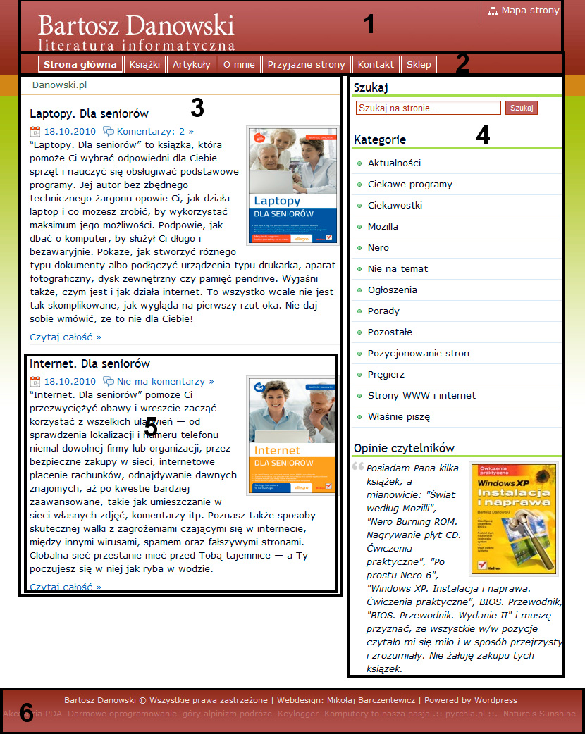

Nagłówki:
<hx>Nagłówek stopnia X</hx>
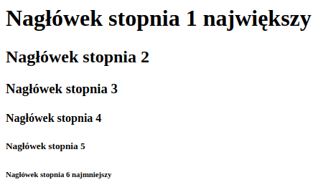

Akapity:
<p>Treść akapitu</p>
Wpisany tekstu jest jego grupowanie w akapity. Tekst znajdujący się w akapicie automatycznie dopasowuje się do szerokości okna przeglądarki. Strona może zawierać dowolną liczbę akapitów, a każdy z nich jest oddzielony od pozostałych pustym wierszem. Tracimy wszystkie spacje tabulatory i wcięcia.

Formatowanie — pogrubienie i kursywa
- <strong> treść<s/trong> należy używać do oznaczenia ważnego tekstu, gdy powinien się wyróżniać na tle innych fragmentów.
- <b>treść</b> należy używać dla fragmentów, które powinny być pogrubiane, lecz nie bardziej ważnych niż reszta dokumentu. Dotyczy to słów kluczy, nazw produktów i wszystkiego, co jest pogrubiane w druku.
- <em>treść</em> należy się posłużyć, gdy zależy Ci na nadaniu słowom emfazy — szczególnie w miejscach akcentowanych w trakcie wymawiania.
- <i> treść</i>służy do wyróżniania kursywą pozbawionych emfazy fragmentów. Należą do nich obcojęzyczne słowa, terminy techniczne i wszystkie inne wyrażenia, które wyróżnia się kursywą w druku.

Adres mail:
<address>
<a href="mailto:jsolo@mysite.com">John Solo</a>
</address>
John Solo

Cytat:
<p>Charles Dickens napisał <cite>Opowieść o dwóch miastach</cite>.</p>
Znacznika <cite> nie wolno jednak używać do wyróżniania imienia i nazwiska
osoby.

<br /> , <hr /> , <img /> , <meta /> , <link /> , <base /> .

Tekst przekreślony:
<s> przekreślony tekst używamy s</s>
<del> przekreślenie używamy del </del>
<span style="text-decoration: line-through"> przekreślenie tekstu uzywamy span</span>s

Cytaty:
<blockquote>Cytowany tekst</blockquote >
Tekst cytowany za pomocą znacznika <blockquote></blockquote> jest domyślnie nieznacznie wcięty względem pozostałych akapitów na stronie.
<blockquote cite="http://adres.pl/plik.html">Cytowany tekst</blockquote >
atrybut cite="" pozwala podać źródło cytowanego tekstu, które nie jest widoczny na stronie. Można go zobaczyć analizując kod źródłowy strony.

Tekst preformatowany:
<pre></pre> , który tworzy nowy blok i zachowuje ręcznie nadane formatowanie. Wpisywanie kodów źródłowych programów.

Pozioma linia:
<hr />Rysuje pojedynczą poziomą linię na całej szerokości strony
<hr color="red"><!--czerwona linia na całej szerokości-->
<hr width="30%"><!-- 30% szerokości strony domyślnie centruje-->
<hr width="30%" align="left" color="yellow"><!--do lewej krawedzi-->
<hr width="30%" align="right" color="black"><!--do prawej krawędzi strony-→

Listy
- Listy nienumerowane
<ul>
<li>Treść</li>
<li>Treść</li>
<li>Treść</li>
</ul>
Argument type=" " zmienia sposób wypunktowania
<ul type=”disk”> kropka -domyślnie
square kwadrat
circle okrąg
- Listy numerowane
<ol>
<li>Treść</li>
<li>Treść</li>
<li>Treść</li>
</ol>
argument type=" " to sposób numeracji
A duże litery A,B,C,D
a małe litery a,b,c,d
I duże cyfry rzymskie I,II,III,IV
i małe cyfry rzymski i,ii,iii,iv
1 cyfry arabskie styl domyślny 1234
argument start=" " zmienia odliczanie może rozpocząć od 3 pozycji możemy dowolnie łączyć(zagnieżdżać)rózne listy w zależności od potrzeb

Tabele
Obramowanie zewnetrzne tabeli oraz każdej komórki podawane w pxwewnetrzne marginesy w każdej komórce 4x11pxwewnetrzne marginesy między komórkami domyślnie jest ok 2px więc zerujemyprzegladarka sama dopasywuje wysokość w zależności od zawartości komórki, mozemy ustalić stałą wysokość wszystkich komórek tbody tu 555px
caption
Główny nagłówke (nazwa) tabeli
tr
utworzenie wiersza
th
utworzenia nagłówka tabeli tekst jest domyślnie pogrubiony i centrowany
td
utworzenie kolumny tekst jest domyślnie formatowany do lewej strony komórki oraz "top" lub "bootom"
align=""
zmiana domyslnego formatowania "left" "center" lub"right" można użyć dla tr;th;td;thead;tbody;tfoot
valign=""
zmiana domyślnego formatowania "top" "center" "bottom" można użyć dla tr;th;td;thead;tbody;tfoot
rowspan="2"
rozciąga komórkę na 2 kolumny
colspan="3"
rozciaga komórkę na 3 wiersze

Odnośniki linki
- Link do innej strony w internecie
<a href="https://www.google.pl/" target="_blank" title="Link do wyszukiwarki Google">Google</a>
- Link do podstrony plik jest w tym samym folderze co nasza strona
<a href="podstrona.html" title="Link do podstrony" target="_top">Podstrona</a>
- Link do programu pocztowego(ryzyko otrzymywania spamu)
<a href="mailto:darek526@tlen.pl">link do poczty</a>
- Link do elementu strony na której jesteśmy (spis treści lista nienumerowana)
<ul>
<li><a href="#1">Poziom 1</a></li>
<li><a href="#2">Poziom 2</a></li>
<li><a href="#3">Poziom 3</a></li>
</ul>
nadajemy atrybut id=”1”;2;3 dla tagów,linii do których mają przejść po kliknięciu linka

Znacznik mark
<mark>tekst</mar>
zaznaczy wybrany tekst domyślnie na żółto

Ukrywanie treści tekstu
<details >zaznaczmy blok do zwiniecia atrybut open wyświetla cały blok po otworzeniu strony
<summary><h3>Nazwa artykułu</h3></summary> część bloku <details> widoczna służąca do otwierania całego tekstu
<p>Zawartość artykułu</p>
</details>
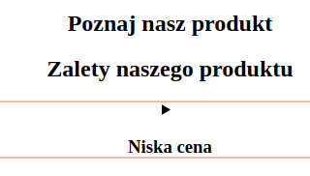
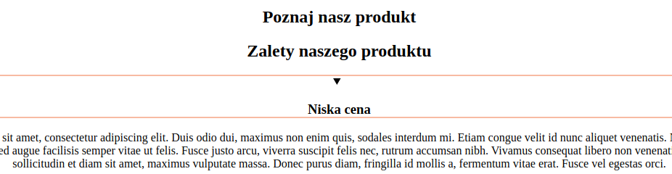

Adres
<address>
Jan Nowak<br>
01-111 Warszawa<br>
ul Marszałkowska 111 21
</address>
Używając tego znacznika przekazujemy informacje kontaktowe np. twórcy strony lub artykułu dla użytkownika jak i dla przeglądarki. Możemy sformatować ten blok w sekcji head lub pliku css:
<style type="text/css">
address{
font-family: inherit/*rodzaj czcionki*/
font-style: italic;/*pochylenie czcionki*/
font-weight: bold;/*pogrubienie czcionki*/
text-align:center;/*centruje tekst*/
color:red;/*kolor czcionki*/
}
</style>

div edycja bloku informcji
Domyślnie jest to znacznik blokowy

Span edycja tekstu.
- Zaznaczamy tekst i formatujemy go jest to znacznik liniowy(domyślniw)
<span style="border: 1px solid red">Nullam ornare mollis accumsan.</span>
<!--span zaznacza fragment linii i formatujemy obramowanie inne atrybuty dla style to
- color: green; font-size: x-large; font-family: Times New Roman -->
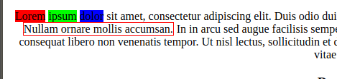

- tworzymy klasy które formatujemy w sekcji head lub pliku css. Można je wielokrotnie wykorzystać
<span class="wyraz1">Lorem</span> <span class="wyraz2">ipsum</span> <span class="wyraz3">dolor</span> sit amet, consectetur
.wyraz1{
background-color: #f00;
}
.wyraz2{
background-color: #0f0;
}
.wyraz3{
background-color: #00f;
}

Dodajemy czcionki
Wchodzimy na stronę https://fonts.google.com/
Wybieramy 1 lub kilka rodzajów czcionek. Zaznaczamy +
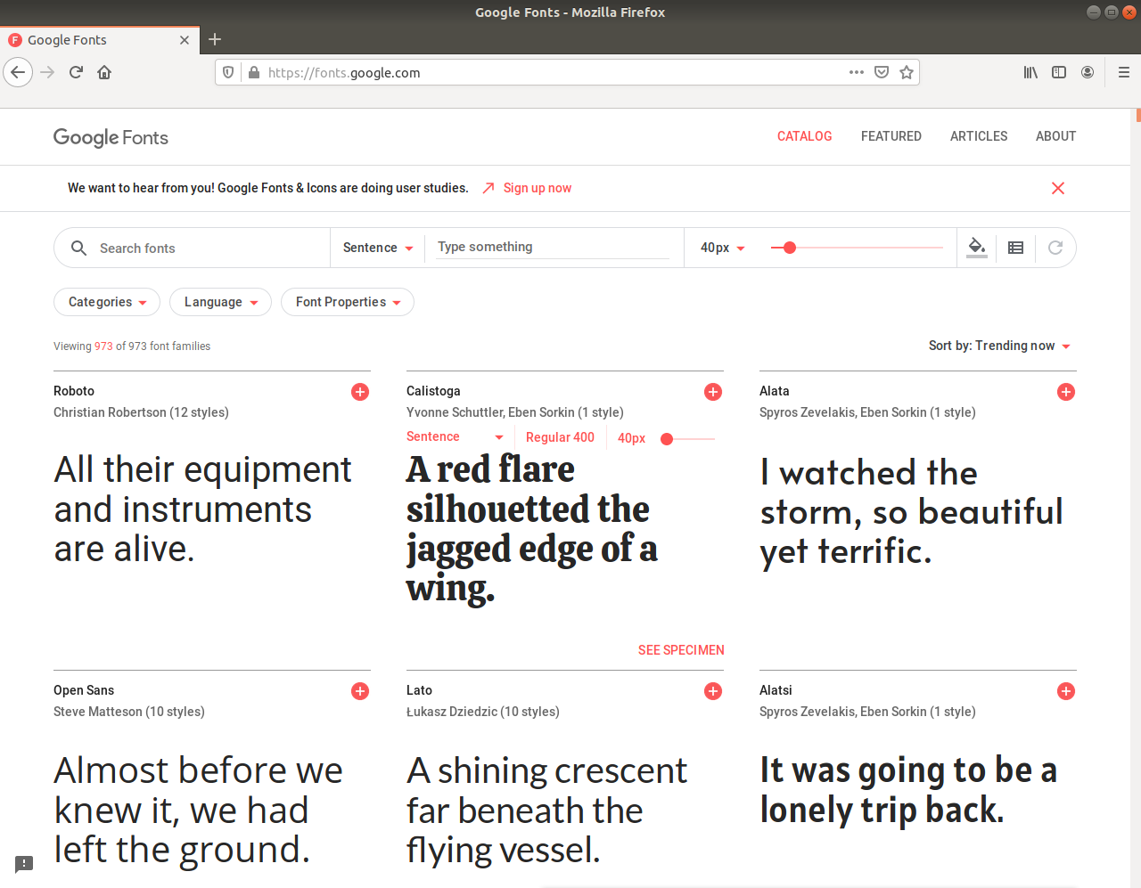

W nowym oknie wybieramy custome
Latin Extended(poszerzone o polskie znaki)
EMBED
zaznaczony link 1 wklejamy do sekcji head w pliku html
zaznaczamy 2 wklejamy w pliku css w tych miejscach gdzie chcemy użyć nowej czcionki
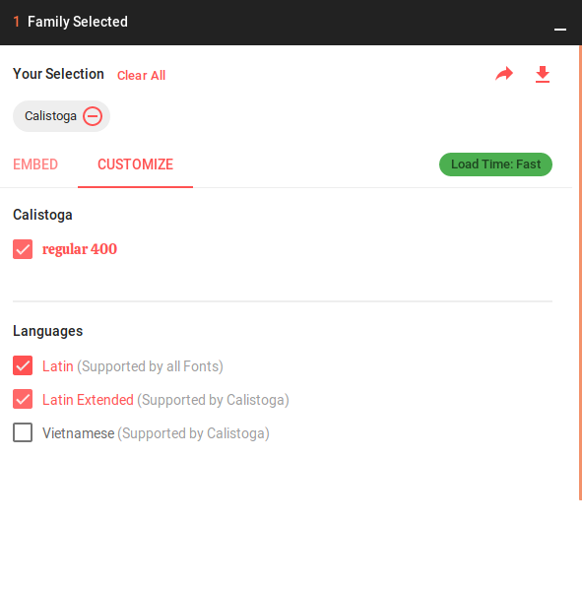
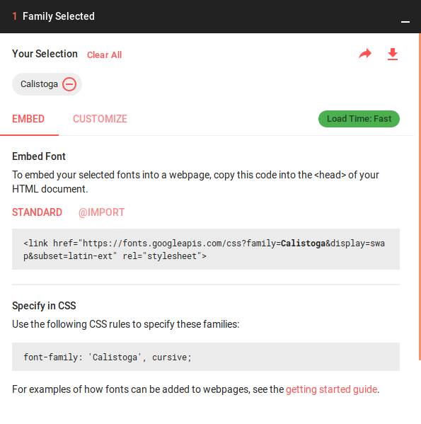
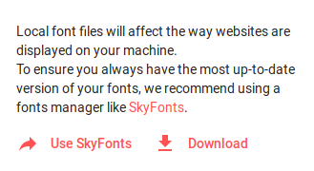
3
4

1

2

Możemy również pobrać czcionki na nasz komputer 3 i 4 rozpakować(5,6,7) i zainstalować, używać np. w libre office, po restarcie.
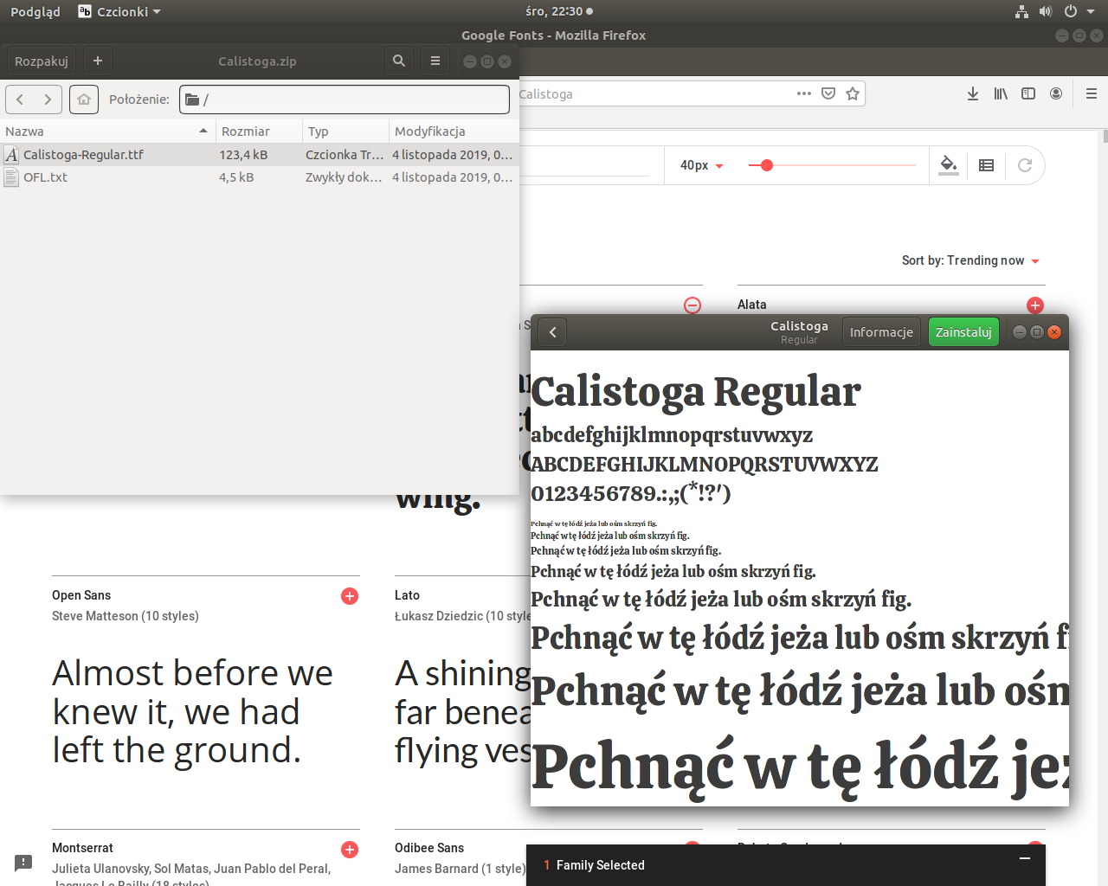
5
6
7

Ikona favicon
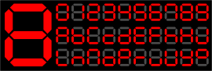
Wchodzimy na jakiś generator favicon np.: http://faviconer.com/
edytujemy(1) dowolny wzór, można sobie pomóc ==>
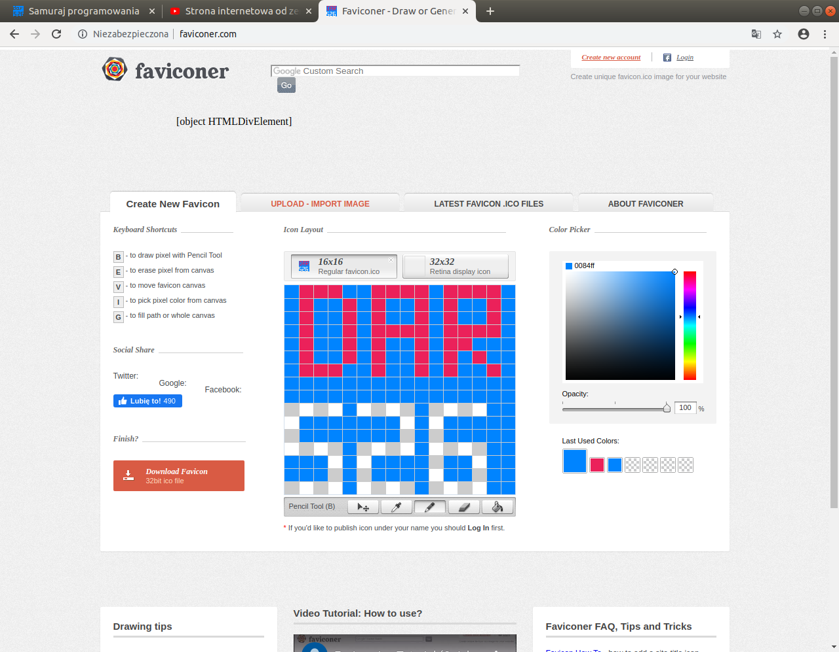
1
2
(2)Pobieramy i zapisujemy na swoim komputerze w folderze z plikiem html. W części head dopisujemy 2 linki(2 aby jak najwięcej urządzeń potrafiło pokazać naszą ikonę) do utworzonego pliku favicon.ico
<link rel="icon" href="favicon.ico">
<link rel="shortcut icon" href="favicon.ico" type="image">

Umieszczenie filmu z yt na stronie
- Udostępnij
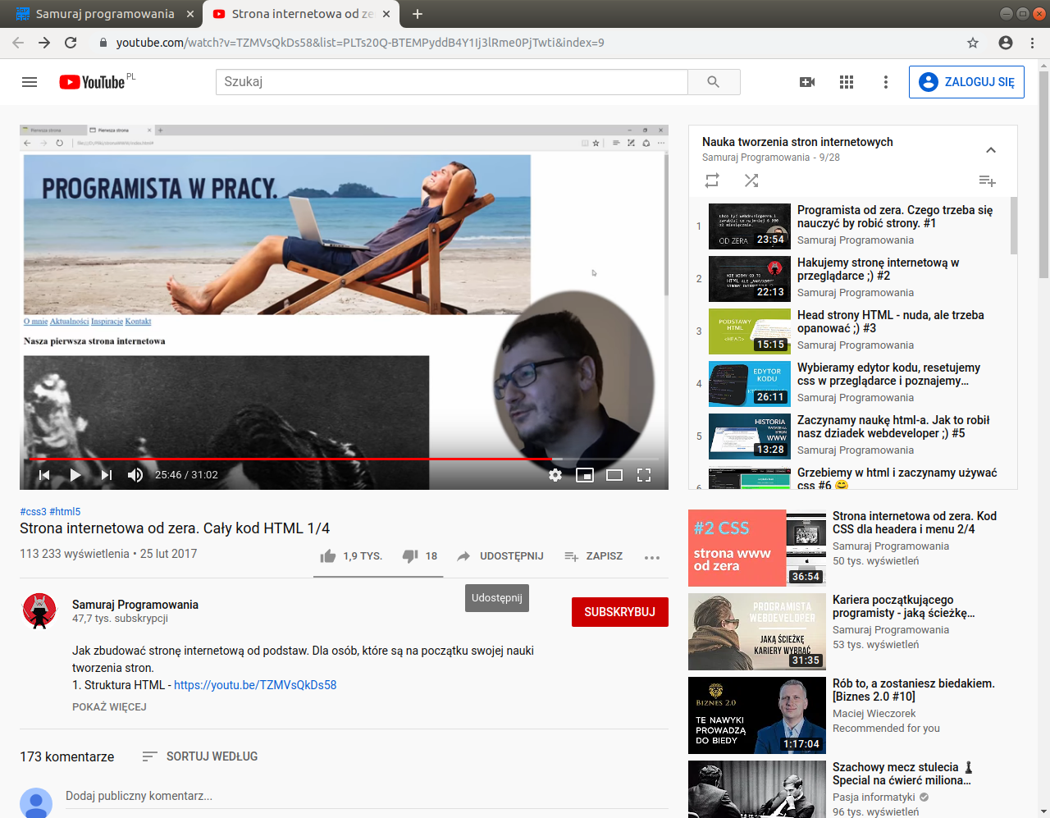
- Umieść
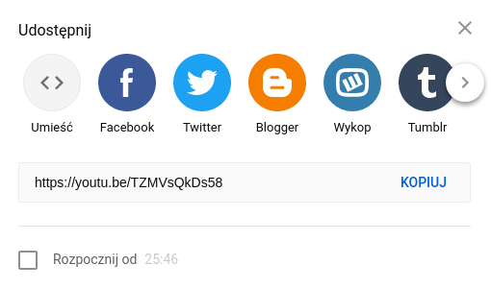

- Kopiuj
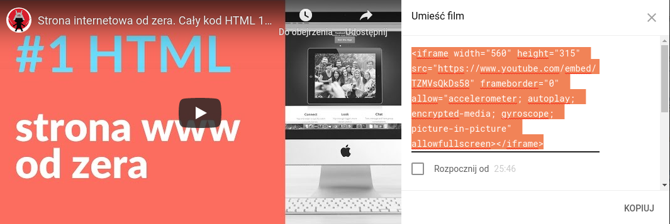

- Wklejamy skopiony tekst z yt w pliku html
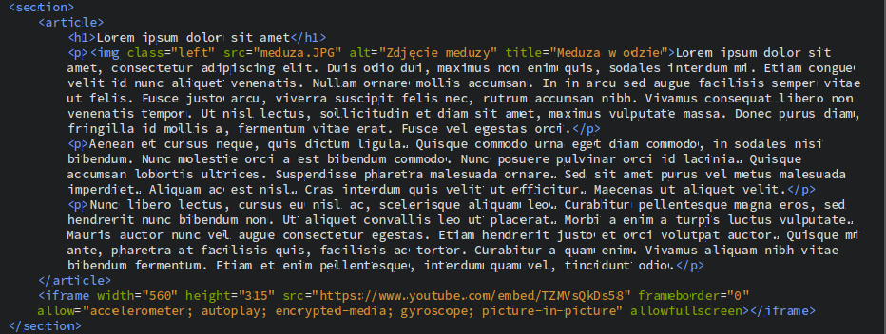

Umieszczenie innej strony na naszej witrynie
<iframe src="https://strefakursow.pl"></iframe>

<iframe src="https://strefakursow.pl" width="555" height="444"></iframe>
src to adres strony domyślne okno jest małe dodając argumenty width height zwiększamy wielkość okna w którym zobaczymy inną stronę.

Google analiticks
Wchodzimy na stronę https://analytics.google.com/analytics/web/. Wpisujemy stronę
Wklejamy kod JS na każdą stronę i podstronę naszej witryny (pliki html) w sekcji body

Progress.
<progress>Proces w toku</progress>
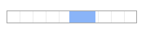

<!--wyświetla pracujący suwak w przypadku starszej przeglądarki wysietla komunikat Proces w toku możemy dodać atrybuty: max wartość maksymalna value wartość bieżąca znacznika progress nie używamy do mierzalnych wartości tu używamy meter-→

Sprawdzenie funkcjonalność.
- Najpierw ściągamy biblioteki modernizr ze strony https://modernizr.com/
- Tworzymy skrypt sprawdzający czy przeglądarka obsługuje funkcjonalność
<script src="modernizr-custom.js"></script>
- Tworzymy skrypt wyświetlający info czy przeglądarka obsługuje daną funkcjonalność
<script>
if(Modernizr.details){
alert("Twoja przeglądarka obsługuje details");
}
else{
alert("Twoja przeglądarka nie obsługuje details");
}
</script>
- Przy starcie wyświetlony zostanie komunikat o zgodności funkcjonalności i naszej przeglądarki:
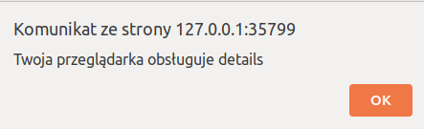

Polyfill.
<script src="details-element-polyfill.js"></script>
<!-- przed znacznikiem zamykającym sekcję body dodajemy skrypt w JS który dodaje obsługę znacznika details w starszych przelądarkach plik podany w src="nazwa" ściagamy z github poprzez stronę https://caniuse.com/→

Walidacja kodu HTML.
https://validator.w3.org/

